Warszawa, 9 lipca 2015 r.

Informacja prasowa

Rozmowy o dorastaniu

Nie – o czym mówić, ale KIEDY – to główny dylemat rodziców w sprawie edukacji psychoseksualnej dzieci. Rodzice i młodzi dorośli są zgodni: tematy związane z rozwojem psychoseksualnym są istotne. Młodzi chcą o nich rozmawiać na zajęciach w szkole. Rodzice sygnalizują potrzebę rozbudowania swoich kompetencji rodzicielskich.

Badanie ilościowe „Opinie i oczekiwania młodych dorosłych (osiemnastolatków) oraz rodziców dzieci w wieku szkolnym wobec edukacji dotyczącej rozwoju psychoseksualnego i seksualności” przeprowadzono na reprezentatywnych próbach:
- 1246 18-latków (młodych dorosłych)
- 2526 rodziców dzieci w wieku 6-17 lat
Badanie poprzedzone było dwoma komponentami jakościowymi. Dzięki temu m.in. sporządzono listę 31 tematów, co do których zgadza się ogół rodziców i ogół uczniów u progu dorosłości.

Tematy dostosowane do wieku dziecka
Już w badaniu jakościowym widać było, że rodzice są za edukacją dzieci w sprawach rozwoju psychoseksualnego, a ich główny dylemat dotyczy określenia wieku, w którym warto poruszyć dane tematy. W badaniu ilościowym potwierdziliśmy, że 50% badanych rodziców obawia się, by tematów z obszaru seksualności człowieka nie poruszać zbyt wcześnie. Rodzice bardziej liberalni odczuwają to nieco rzadziej (45%) niż rodzice bardziej tradycyjni (55%), ale prawdziwa przyczyna tkwi w czym innym – niezależnie od światopoglądu blisko połowa rodziców (45%) przyznaje, że nie wie, ile dziecko w danym wieku powinno wiedzieć, ponad 1/3 – że nie ma też wystarczającej wiedzy na temat rozwoju psychoseksualnego, 44% dostrzega skrępowanie dziecka i nie wie, jak sobie z tym poradzić. Obawy biorą się z niewiedzy lub braku umiejętności rozmawiania z dziećmi o seksualności. W indywidualnych wywiadach w ramach komponentu jakościowego rodzice chętnie odwoływali się się do własnego dzieciństwa, podkreślając brak wzorców, na których mogliby się oprzeć. Rozumiejąc, jak ważne są rozmowy z dziećmi, zdecydowana większość chciałaby dowiedzieć się więcej o: budowaniu życzliwych relacji z dzieckiem (84%), rozwiązywaniu sytuacji konfliktowych (79%), używkach i uzależnieniach (80%), zagrożeniach w sieci (78%), także o tym, jak rozmawiać z dzieckiem o seksualności (81%). Upatrują takich rad w szkole.
Badanych, zarówno rodziców, jak i młodych dorosłych, pytano, czy i kiedy w szkole powinny być poruszane poszczególne tematy. Dla zdecydowanej większości nie ma tematów z góry wykluczonych przez rodziców.
Młodzi dorośli odpowiadają bardzo podobnie jak pokolenie rodziców. W ich opinii edukacja dotycząca rozwoju psychoseksualnego i seksualności powinna rozpoczynać się w klasach 4-6 od rozmów o prawie do wzajemnego szacunku, wzajemnym zaufaniu, wartościach rodzinnych i wierności jako wartości uniwersalnej. Również wcześnie powinny zostać poruszone tematy istotne ze względu na proces dojrzewania – higiena, budowa ciała oraz wszelkie zmiany zachodzące podczas dojrzewania: emocjonalne, fizyczne i psychiczne. W gimnazjum powinny pojawić się takie tematy jak m.in. masturbacja, pornografia, kwestie przemocy i chorób przenoszonych drogą płciową oraz temat wstrzemięźliwości czy inicjacji seksualnej. Możliwie późno (w gimnazjum lub w szkołach ponadgimnazjalnych) powinny być ich zdaniem realizowane tematy związane z aborcją, ciążą, porodem czy życiem seksualnym.

Odpowiedzi rodziców na pytanie: Niektórzy ludzie sądzą, że w szkole nie powinno się poruszać pewnych tematów. Inni uważają, że o wielu kwestiach powinno się rozmawiać na lekcjach od najmłodszych lat. Poniżej pojawiać się będą różne tematy. Przy każdym prosimy o zaznaczenie, czy powinien być poruszany w szkole, a jeśli tak, to kiedy najwcześniej.

Możliwa sekwencja tematów na kolejnych etapach edukacyjnych.

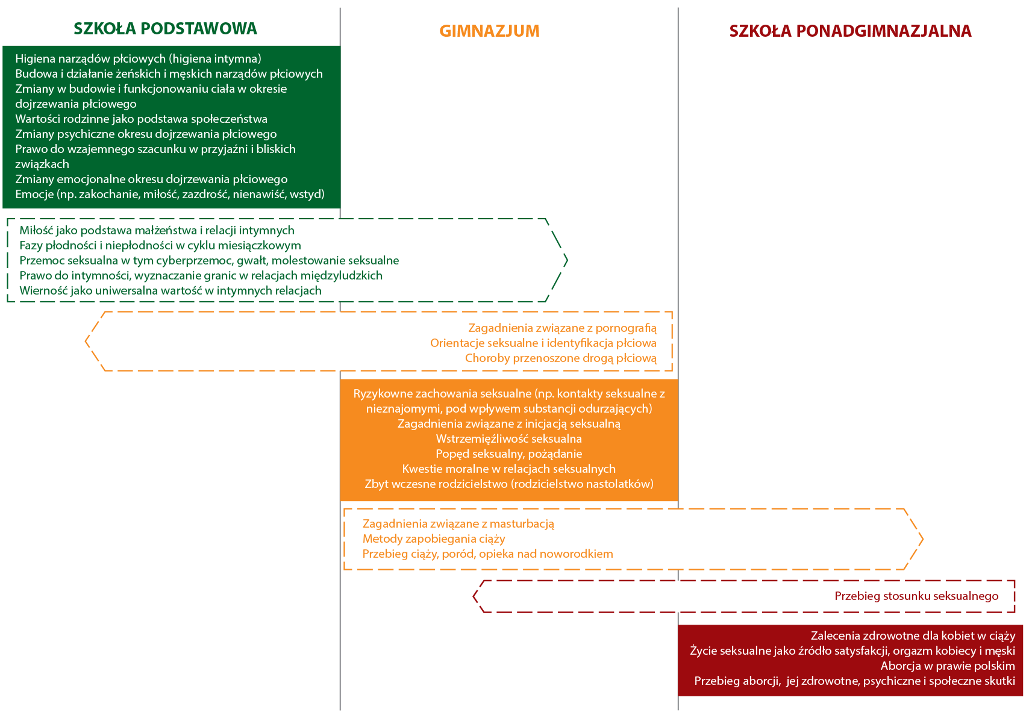

O tym się mówi w domu
W domu rozmawia się na tematy związane z higieną narządów płciowych, ale także ze sferą wartości – rodzinnych, zaufania, szacunku wobec drugiej osoby. Im starsze dzieci, tym częściej w domu rozmawia się na tematy związane z seksualnością. 1/5 rodziców w ogóle nie prowadzi z dziećmi rozmów na temat seksualności człowieka – w tym 33% rodziców najmłodszych dzieci. Od 50 do 83% rodziców nie rozmawia z dziećmi na tak zwane trudne tematy, czyli o masturbacji, traktowaniu życia seksualnego jako źródła satysfakcji, przebiegu stosunku czy aborcji.
Na tematy związane z seksualnością 18-latkowie rozmawiali przede wszystkim ze swoimi matkami (74%). Matki rozmawiają zarówno z córkami, jak i z synami, choć częściej z dziewczętami. Ojcowie z kolei rozmawiają przede wszystkim z synami – 58% chłopców wskazało ojca i tylko 13% dziewcząt. W sumie co trzecie z 18-latków rozmawiało o tym z ojcem. Rodzice rozmawiają częściej z córkami niż z synami. Dorastający chłopcy są bardziej niż dziewczęta pozostawieni samym sobie.

Jak nie w domu, to w szkole
Na zajęciach szkolnych rozmawia się o wszystkim. Najczęściej o budowie narządów płciowych, okresie dojrzewania, chorobach przenoszonych drogą płciową czy antykoncepcji. Obok tych tematów powszechne są tematy dotyczące sfery wartości – w tym zaufania, wartości rodzinnych, a także dotyczące emocjonalności. Szkoła, jak wskazują 18-latkowie, nie boi się tak zwanych trudnych tematów. Częściej niż w domu mówi się o przebiegu stosunku seksualnego, życiu seksualnym, ciąży, masturbacji i aborcji.
Zajęcia z wychowania do życia w rodzinie są bardziej dostępne w gimnazjum niż na wcześniejszym i późniejszym etapie. Niemal 60% osiemnastolatków odpowiedziało, że zajęcia WDŻ były organizowane w ich szkole podstawowej, tyle samo – że w szkole ponadgimnazjalnej, natomiast w gimnazjum – 90%, ale jedynie połowa badanych deklaruje, że odbywały się one w każdej klasie.
Wyraźna większość tych, co chodzą na zajęcia, ma dobrą opinię o zajęciach WDŻ, 62% w gimnazjum i 71% w szkołach ponadgimnazjalnych. Młodych ludzi skłania do tego m.in. otwartość nauczycieli WDŻ na pytania uczniów, możliwość swobodnego wyrażania swoich myśli i odczuć. Trzy czwarte zgadza się ze stwierdzeniem, że informacje przekazywane na zajęciach były przydatne, a prowadzący zaangażowany i dobrze przygotowany. Jednocześnie ponad jedna trzecia stwierdza, że zajęcia nie odpowiadały ich potrzebom lub były prowadzone w nudny sposób.
O ile ocena uczniów uczestniczących w zajęciach jest generalnie pozytywna, o tyle warto zastanowić się nad malejącym udziałem w nich po przejściu z gimnazjum do szkoły ponadgimnazjalnej (niezależnie od jej typu). Na etapie gimnazjum około 75% rocznika uczestniczy we wszystkich, prawie wszystkich lub co najmniej połowie zajęć WDŻ. Analogiczny wskaźnik dla szkół ponadgimnazjalnych spada do 35%. Warto więc zastanowić się, jakie są potrzeby tych uczniów, a zwłaszcza co zaproponować młodzieży ponadgimnazjalnej.

Od koleżanek, nauczyciela WDŻ i rodziców
Młodzi dorośli i rodzice są zgodni: koledzy, koleżanki i przyjaciele, a zatem rówieśnicy, nauczyciele wychowania do życia w rodzinie oraz rodzice, to główne źródła wiedzy na temat rozwoju psychoseksualnego i seksualności, choć nie w tej samej kolejności. Rodzice przypisują większą rolę sobie, potem nauczycielowi, a najmniejszą rówieśnikom dziecka. Młodzi dorośli wymieniają rówieśników, nauczyciela WDŻ, rodziców. Filmy erotyczne lub pornograficzne wymieniło 29% respondentów, co daje ósme miejsce na liście źródeł, ale wśród osiemnastolatek było to 14%, a osiemnastolatków 44%. Wśród dziewcząt większe znaczenie mają pisma młodzieżowe, kobiece czy poświęcone zdrowiu (51%), do których z kolei zagląda jedynie co piąty chłopak.
A jak wygląda ten zasób informacji? Wybrano arbitrażowo kilka tematów, związanych z zapobieganiem ciąży, bezpieczeństwem zdrowotnym. Są to informacje obecne w podstawie programowej nie tylko na WDŻ, ale także na biologii. Przykładowe pytania, to: określ, który narząd wytwarza komórki jajowe (prawidłowo odpowiedziało 72% kobiet i 59% mężczyzn) czy: w którym narządzie powstają plemniki (odpowiednio 71% i 76%). Co trzecia kobieta i co czwarty mężczyzna uważają, że seks oralny jest całkowicie bezpieczny i że w ten sposób nie można zakazić się chorobami przenoszonymi drogą płciową. Jedyną metodą antykoncepcji o znanym większości młodych dorosłych mechanizmie działania jest prezerwatywa. Środki hormonalne przyjmowane są przez 17% tych młodych dorosłych, którzy podjęli już współżycie. Jednak tylko połowa, które deklarują stosowanie środków hormonalnych przez siebie lub partnerkę podczas ostatniego stosunku seksualnego, potrafiła prawidłowo określić mechanizm ich działania. 60% 18-letnich kobiet nie wie, kiedy ma miejsce owulacja. Niepokojąco duży odsetek 18-latków uważa stosunek przerywany za całkowicie skuteczną metodę zapobiegania ciąży. Badani poradzili sobie natomiast z pytaniami, czy osoba zakażona chorobą przenoszoną drogą płciową może przez długi czas nie mieć objawów i zakażać innych i czy kobieta może zajść w ciążę już po pierwszym stosunku seksualnym.
Zauważyć należy, że 51% badanych 18-latków (48% kobiet i 53% mężczyzn) stwierdza, że ma już za sobą pierwszy stosunek, 37% osiemnastolatków deklaruje, że nie odbyło stosunku seksualnego (w tym 41% kobiet i 33% mężczyzn), 12% nie zdecydowało się odpowiedzieć na to pytanie.
Można przypuszczać, że spośród 51%, którzy mają za sobą pierwszy stosunek, około 27% podejmuje współżycie nie rzadziej niż raz na miesiąc, kolejne 11% odbyło pierwszy stosunek seksualny, ale nie podjęło bardziej regularnego współżycia, dla kilku procent było to doświadczenie sporadyczne. Pozostali nie zdecydowali się doprecyzować, jak dawno temu współżyli ostatni raz.
5 procent osiemnastolatków odbyło pierwszy stosunek w wieku 15 lat lub wcześniej, 9% w wieku 16 lat, a 13 % w wieku 17 lat.
Spośród tych, którzy podjęli współżycie, około 2/3 w ciągu ostatnich 12 miesięcy miało jednego partnera, 46% używa prezerwatyw, 11% nie stosuje żadnego zabezpieczenia przed zajściem w ciążę.

Co jeszcze może zrobić szkoła?
Podjąć dialog z rodzicami.
Jeśli szkoła ma wspierać rodziców, to nie zajęciami na temat seksualności, ale poprzez wsparcie w zakresie kompetencji wychowawczych: jak zadbać o dobre relacje z dziećmi, jak rozwiązywać konflikty i jak z dziećmi rozmawiać, dostarczając informacji na temat używek i uzależnień, czy zagrożeń płynących z Internetu.
Z badania wyłania się obraz idealnych zajęć z WDŻ. Zdecydowana większość osiemnastolatków (87%) uważa, że zajęcia dotyczące rozwoju psychoseksualnego i seksualności człowieka powinny odbywać się w szkole jako oddzielny przedmiot. Powinny być prowadzone przez specjalistę spoza szkoły i umieszczone w planie zajęć. Podoba im się fakt, że część zajęć jest wspólna, a część prowadzona z podziałem na płeć.
Zdaniem większości, jeśli zajęcia powinny być obowiązkowe, to w gimnazjum, ale nie na pierwszym etapie edukacyjnym. Duży odsetek osiemnastolatków uważa, że w klasach 4-6 i w szkole ponadgimnazjalnej powinny być to zajęcia nieobowiązkowe, ale decyzja w klasach 4-6 powinna zależeć od rodziców, a w szkole ponadgimnazjalnej – od uczniów.
Zadane wybrane pytania o informacje na temat zdrowia seksualnego czy zapobiegania ciąży nie dają całościowego obrazu, ale wskazują na obszar odpowiedzialności szkoły, tym bardziej, że są to tematy poruszane podczas lekcji. Na uwagę zasługuje fakt, że lepiej z pytaniami radzili sobie uczniowie i absolwenci liceów.
Na uwagę zasługuje też szczegółowa analiza źródeł wiedzy młodzieży oraz jakości nauczania WDŻ.

Informacja o Instytucie Badań Edukacyjnych:
Instytut Badań Edukacyjnych (IBE) zatrudnia około 150 badaczy zajmujących się edukacją – socjologów, psychologów, pedagogów, ekonomistów, politologów i przedstawicieli innych dyscyplin naukowych – wybitnych specjalistów w swoich dziedzinach. Instytut uczestniczy w krajowych i międzynarodowych projektach badawczych, przygotowuje raporty, sporządza ekspertyzy oraz pełni funkcje doradcze w tym zakresie, aktywnie promuje politykę edukacyjną opartą na faktach (evidence-based policy and practice) i szczególnie dużą wagę przywiązuje do badań, których wyniki mogą zostać wykorzystane w praktyce i polityce edukacyjnej na szczeblu krajowym i lokalnym. www.ibe.edu.pl

Informacje o projekcie Entuzjaści Edukacji:
Celem głównym projektu systemowego „Badanie jakości i efektywności edukacji oraz instytucjonalizacja zaplecza badawczego” (Entuzjaści Edukacji) jest wzmocnienie systemu edukacji w zakresie badań edukacyjnych oraz zwiększenie wykorzystywania wyników badań naukowych w polityce i praktyce edukacyjnej oraz w zarządzaniu oświatą. www.eduentuzjasci.pl

Kontakt dla mediów
Natalia Skipietrow, rzecznik prasowy IBE
n.skipietrow@ibe.edu.pl, tel. (+48 22) 24 17 166, tel. kom. 695 371 636

